МИНИСТЕРСТВО ЦИФРОВОГО РАЗВИТИЯ, СВЯЗИ И

МАССОВЫХ КОММУНИКАЦИЙ РОССИЙСКОЙ ФЕДЕРАЦИИ

Ордена Трудового Красного Знамени

федеральное государственное бюджетное образовательное

учреждение высшего образования

«Московский технический университет связи и информатики»

Кафедра «Информатика»

ОТЧЕТ

по дисциплине «Компьютерная графика»

Практическая работа № 1

Использование графических возможностей офисных пакетов.

Выполнил: студент группы БЭИ №2202

Кулешов А.С.

Принял: доцент, кн. Борисова О. А.

Москва 2022

ЗАДАНИЕ

**Цель работы:** приобрести практические навыки оформления документа с помощью графических возможностей офисных пакетов объектов: MS Word, Paint.

Задачи:

1. Освоить цветовую модель RGB с помощью графического редактора Paint.
2. Решить задачи на кодирование графической информации

Задание №1: Какие цвета соответствуют кодам в цветовой модели RGB:

* 1. (255; 0; 0)
  2. (0; 255; 0)
  3. (0; 0; 255)

Представить скриншоты экрана.

Задание №2: Какие коды в цветовой модели RGB соответствуют следующим цветам:

* 1. Черный
  2. Белый
  3. Желтый
  4. Голубой
  5. Пурпурный

Нарисовать произвольные фигуры и закрасить этими цветами (скриншот экрана).

Задание №3: Нарисовать фигуры графическом редакторе Paint с заданным цветом:

- квадрат (115, 48, 210);

- прямоугольник (0, 230, 88);

- круг (30, 30, 30);

- овал (200, 100, 20);

- треугольник (10, 10, 10);

- трапецию (65, 65, 65);

- пятиугольник (16, 200, 77);

- звезда (235, 35, 145).

Задание №4: Творческое задание – нарисовать произвольную картинку с применением инструмента «Изменение палитры» графического редакторе Paint.

Задание №5: Решить задачу.

Определить требуемый объем видеопамяти для различных графических режимов экрана монитора, если известна глубина цвета на одну точку, таблица 1.

Таблица 1

|  |  |  |  |  |  |
| --- | --- | --- | --- | --- | --- |
| Режим экрана | Глубина цвета (бит на точку) |  |  |  |  |
|  | 4 | 8 | 16 | 24 | 32 |
| 640 на 480 |  |  |  |  |  |
| 800 на 600 |  |  |  |  |  |
| 1024 на 768 |  |  |  |  |  |
| 1280 на 1024 |  |  |  |  |  |

СОДЕРЖАНИЕ

Введение ……………………………………………………………………....…..5

Цветовая модель RGB в Paint.………………………………….…………….…..7

Задача на кодирование графической информации…………………………….11

Заключение……………………………………………………..………..……….12

Список использованных источников ……………………….……….………....13

ВВЕДЕНИЕ

Для создания изображений в компьютерной графике используются графических возможностей офисных пакетов: Microsoft Word, Paint и Paint 3D. Эти графические редакторы входят в стандартное программное обеспечение.

В данной практической работе мною используется один из них – MS Paint.

Paint — очень простой растровый графический редактор, предназначенный даже не для рисования, а для легкой правки картинок.

По своим возможностям она не соответствует современным требованиям, но в силу простоты и доступности остается необходимым компонентом операционной системы. Не разобравшись с принципами управления этой программой, трудно осваивать другие, более мощные средства работы с графикой.

Paint 3D, компании [Microsoft](https://ru.wikipedia.org/wiki/Microsoft), является одним из нескольких приложений, представленных в обновлении для создателей Windows 10, и одним из нескольких приложений для трехмерного моделирования и печати, которые были добавлены или улучшены в обновлении для создателей [Windows 10](https://ru.wikipedia.org/wiki/Windows_10). Paint 3D включает в себя функции приложений [Microsoft Paint](https://ru.wikipedia.org/wiki/Microsoft_Paint) и [3D Builder](https://ru.wikipedia.org/w/index.php?title=3D_Builder&action=edit&redlink=1), объединяя в себе легкий гибридный способ редактирования 2D-3D, который позволяет пользователям выбирать различные формы из приложения, своего персонального компьютера и [OneDrive](https://ru.wikipedia.org/wiki/OneDrive) служба компании [Microsoft](https://ru.wikipedia.org/wiki/Microsoft).

В цветовой модели RGB, которая является наиболее популярной среди других цветовых моделей, лежит воспроизведение любого цвета путем сложения трех основных цветов: красного (Red), зеленого (Green) и синего (Blue). Каждый канал - R, G или B имеется свой отдельный параметр, который обозначает количество соответствующей компоненты в итоговом цвете. На кодировку одного цвета отводится 3 канала по 8 бит(256 вариативности интенсивности на цвет) на каждый, что дает в сумме 24 бита(16777216 цветов). В RGB модели происходит сложение цветов, модели в которых происходят сложение цветов называются аддитивными (additive). Именно на RGB модели построено воспроизведение цвета современными мониторами.

ЦВЕТОВАЯ МОДЕЛЬ RGB В PAINT

Выполнение заданий № 1 – 4 методом создания геометрических фигур и последующая заливка указанными цветами.

ХОД РАБОТЫ

* 1. Открыть графический редактор Paint. Во вкладке «Главная» выбрать «Изменение цветов», рисунок 1.

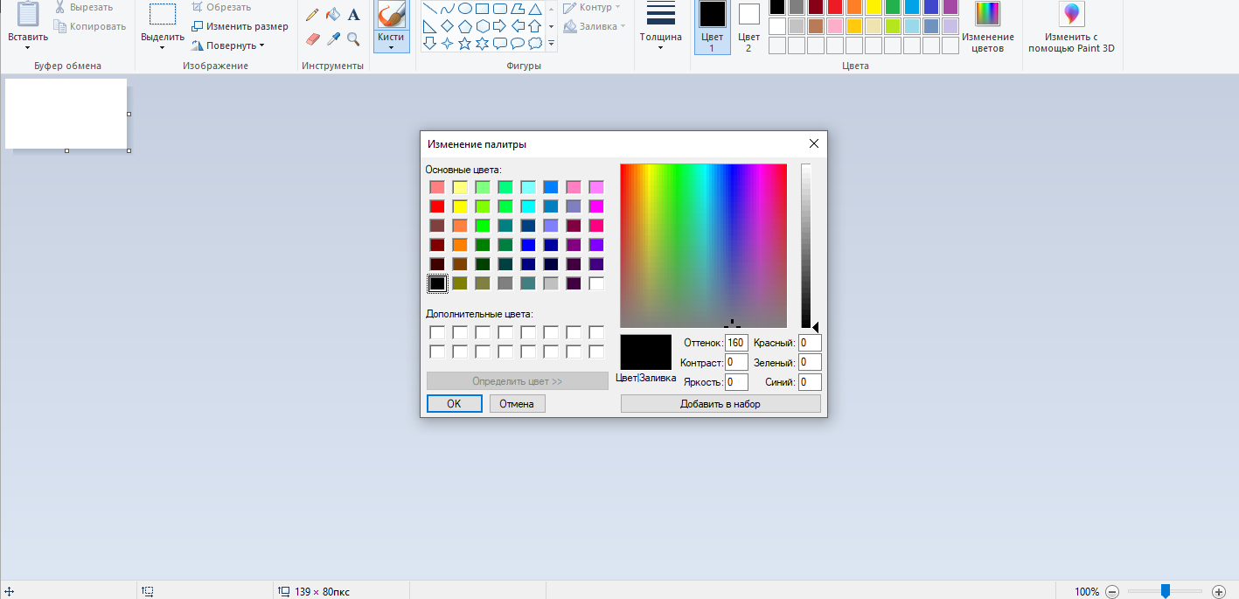

Рисунок 1 – Палитра в Paint

* 1. В соответствии с заданием №1 ввести данные параметры цветов, рисунки 2 - 4.

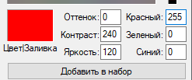

Рисунок 2 – Параметры (255;0;0) дают красный цвет

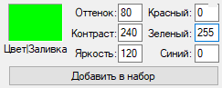

Рисунок 3 - Параметры (0;255;0) дают зеленый цвет

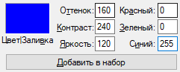

Рисунок 4 - Параметры (0;0;255) дают синий цвет

* 1. С помощью параметра «заливка» указать растровому редактору создавать фигуры с заливкой сплошным цветом, рисунок 5.

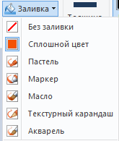

Рисунок 5 – Параметр заливки «Сплошным цветом»

* 1. С помощью инструмента «Фигуры» создать соответствующие фигуры. Т.к. одна из фигур была белой для цвета фона мною был выбран серый цвет.



Рисунок 6 – Созданные фигуры

* 1. Цветам соответствуют параметры:

Черный – (0;0;0)

Белый – (255;255;255)

Желтый – (255;255;0)

Голубой – (0;255;255)

Пурпурный – (255;0;255)

* 1. С помощью инструмента «Фигуры» создать указанные в задании №3 фигуры, по аналогии с п.2.1 и п.2.2, рисунок 7.

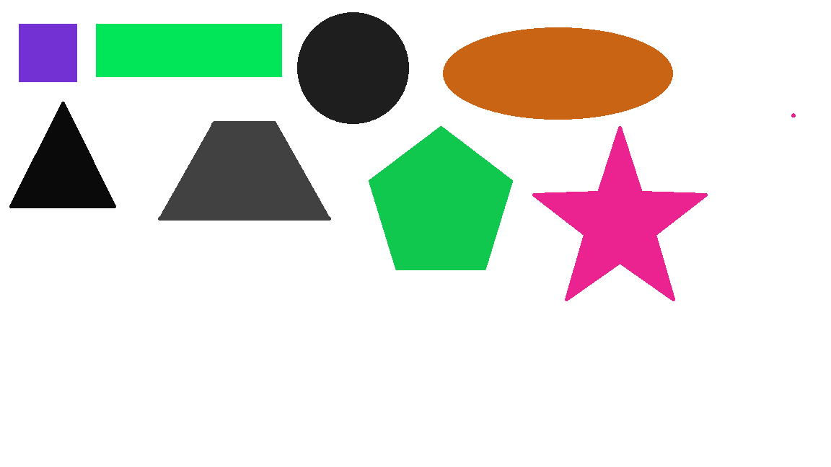

Рисунок 7 – Создание фигур

* 1. Нарисую набросок с помощью инструмента «Кисть», рисунок 8.

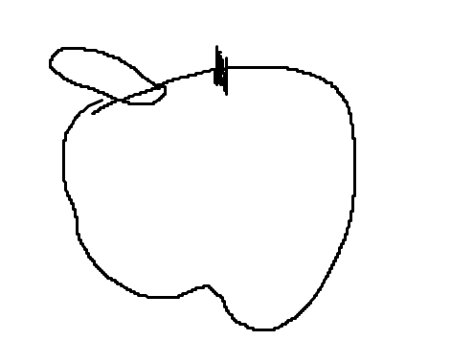

Рисунок 8 – Набросок

* 1. С помощью палитры подобрать цвета и завершить рисунок, раскрасив его, рисунок 9.

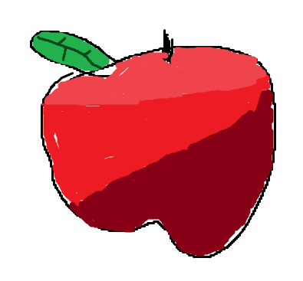

Рисунок 9 – Готовый рисунок

ЗАДАЧА НА КОДИРОВАНИЕ ГРАФИЧЕСКОЙ ИНФОРМАЦИИ

Заполню таблицу 1, используя формулу нахождения количества видеопамяти: I = K * i, где K – количество точек изображения, i – глубина цвета.

Таблица 1

|  |  |  |  |  |  |
| --- | --- | --- | --- | --- | --- |
| Режим экрана | Глубина цвета (бит на точку) |  |  |  |  |
|  | 4 | 8 | 16 | 24 | 32 |
| 640 на 480 | 150 Кбайт | 300 Кбайт | 600 Кбайт | 900 Кбайт | 1200 Кбайт |
| 800 на 600 | 235 Кбайт | 469 Кбайт | 938 Кбайт | 1407 Кбайт | 1875 Кбайт |
| 1024 на 768 | 384 Кбайт | 768 Кбайт | 1536 Кбайт | 2304 Кбайт | 3 Мбайт |
| 1280 на 1024 | 640 Кбайт | 1280 Кбайт | 2560 Кбайт | 3840 Кбайт | 5 Мбайт |

ЗАКЛЮЧЕНИЕ

В данной практической работе было выполнено:

1. Познакомились с работой графического редактора Paint – растровым графическим редактором. Изучили его основные возможности, настройку, работу с панелями инструментов. Научились работать с панелью инструментов и палитрой цветов.
2. Познакомились с цветовой моделью RGB. Поработали с основными цветами и их параметрами.
3. Решили задачи с помощью теоретических знаний о кодировке графической информации.

СПИСОК ИСПОЛЬЗОВАННЫХ ИСТОЧНИКОВ

# 1. ГОСТ 7.32 -2017 Межгосударственный стандарт. Система стандартов по информации, библиотечному и издательскому делу. Отчет о научно-исследовательской работе. Структура и правила оформления.

2.  Демин А.Ю. Основы компьютерной графики: учебное пособие / А.Ю. Демин; Томский политехнический университет. – Томск: Изд-во Томского политехнического университета, 2011. – 191 с.